Nemzetközi rakétaépítő versenyre készülnek a Szegedi Tudományegyetem hallgatói
A több egyetemi kart is érintő rakétaépítő-projekt fontos állomás azon az úton, amely komoly légkörkutatási probléma megoldásához is vezethet. A hallgatók a rakétatervezés és -építés során az egyetemen tanultakat is hasznosíthatják, illetve a gyakorlatban próbálhatják ki elméleti ismereteiket.
A csapat nagy része, a könnyen megjegyezhető és markáns név, a saját honlap, a lelkesedés és egy kiváló mentor-oktató már rendelkezésre áll. A küldetés célja sem kisebb, mint a névrokon jediké volt, így a Szegedi Tudományegyetem hallgatóiból álló SZTE Skywalkers joggal reménykedhet, hogy sikeres lesz a küldetése. A rakéta projekt hosszútávú célja a hallgatók fejlesztésén és motivációján túl az, hogy megoldjon egy általános, a légkörvizsgálatot érintő problémát is.
– A ballonok 70 kilométeres távolságba nem tudnak felmenni, a műholdak nem tudnak ilyen alacsonyan vizsgálni, tehát van a légkörnek egy olyan rétege, amelyet jelenleg nem tudunk vizsgálni. Ebből következett az ötlet, hogy mi lenne, ha építenénk egy hibrid hajtású rakétát, amivel fel tudunk menni a légkörnek ebbe a rétegébe és vizsgálódni tudunk – árulta el a projekt létrejöttének célját Pappné Dr. Sziládi Katalin, az SZTE Mérnöki Kar Gépészeti Intézet főiskolai docense.
A távlati célhoz vezető úton jó állomások lehetnek azok a hallgatói versenyek, amelyek összefogják és motiválják a terület iránt érdeklődő egyetemistákat. Ezek közül a legjelentősebb megmérettetés, a portugáliai EuRoc, amelyre egész Európából érkeznek egyetemi csapatok. A Szegedi Tudományegyetem hallgatói a több kategória közül a szilárd hajtóanyagos versenyszámban, a 3000 méteres magasságot megcélzó kategóriára készülnek.
– A versenyre, amire szeretnénk kijutni, hasznos tervet is kell vinnünk. Ezt a hasznos tervet egy mérőműszer formájában fogjuk megvalósítani. A csaptunk 3 fő részlegből áll a szoftveres, az elektronikai és a műszaki egységből. Mindegyiknek több kisebb alrészlege van. A részlegvezetők feladata, hogy a különböző részfeladatokat összegyűjtsék és továbbítsák felém, illetve a többi csapatvezető felé. Ezeket utána mi rendszerezzük, ellenőrizzük, dokumentáljuk, és úgy küldjük be a versenyre– mondta el Tatai Ákos az SZTE Skywalkers csapatvezetője.
A feladat összetettsége miatt több területet is le kell fednie a folyamatosan bővülő csapatnak, ezért például a Mérnöki Kar hallgatói mellett informatikusokra, jogászokra, média szakos egyetemistákra is szükség van a projektben. Az alapemberek már egy éve együtt vannak. Az egyik társalapító, Ribbár Attila, az SZTE programtervező informatika szakán végzett és Baján ismerkedett meg a meteorológiai és hőlégballonokkal és a rakéták világával. Ő a beágyazott rendszerek szakértőjeként a szoftverek és az elektronikai rendszerek összehangolásáért felel.
– Nekem nagy szenvedélyem a beágyazott rendszerek. Kiskorom óta foglalkozom ilyen elektronikák készítésével, programozásával. És onnan jött, hogy ezt akár egy rakétába is bele lehetne építeni. Kipróbáltam, hogy mi van akkor, ha ezt egy rakétába rakjuk bele; elvarázsol engem, hogy egy olyan szerkezetbe kerül, ami repül. Két egységen dolgozunk jelenleg, van egy indítóegységünk, aminek van egy adó és egy vevőrésze. Ez arra fog szolgálni, hogy miután felállítottuk a rakétát az indítóállomásra, akkor egy kézi indítóval, gombnyomásra távvezérléssel el fogjuk tudni indítani a rakétát. Az ott meggyújt egy kis patront és az gyújtja be a hajtóanyagot és úgy indul el a rakéta. Illetve, a másik egység a rakétavezérlő elektronika, az magában a rakétában kap helyet. Az a feladata, hogy az ejtőernyők nyitását vezérelje, illetve különböző méréseket végezzen, például a légnyomást, a hőmérsékletet, a gyorsulás és egyéb gázösszetétellel kapcsolatos paramétereket – ismertette Ribbár Attila, az SZTE Skywalkers csapat egyik alapítója.
Trancsik Martin, az SZTE MK negyedéves gépészmérnök hallgatója, a műszaki részleg vezetője, többek között az egyetemen oktatott 3D nyomtatási ismereteit is hasznosíthatja a rakéta elkészítése során.
– Feladatom a különböző 3D nyomtatott elemek megtervezése, és az elektronikások által készített egység a stabilitásának biztosítása. A kompozitért is én felelek, magáért a test elkészítéséért is, ez magába foglalja az orrkúpot is – hangsúlyozta Trancsik Martin.
A hallgatók a felkészülés során kreditet is kapnak a projektben való részvételért. A következő évben - a fő verseny mellett - Lengyelországban lesz egy megmérettetés. A végcél egy komoly kutatási bázis kialakítása, amelybe hazai és nemzetközi szakértők is bekapcsolódhatnak.
– A kutatási szintű cél a 70 kilométeres magasságot elérni és ott dolgozni. Neveljük ki a hallgatókat, akiket érdekel, azok itt maradnak velünk, folytatják a munkát és közben reméljük, hogy sikerül más kutatókat illetve szakembereket bevonni a csapatba. Szükséges lesz anyagi támogatást is behozni mellé, ahogy lépésről lépésre érjük el az eredményeket. A végcél lekésőbb 10 év múlva teljesül, úgy hogy abban már vannak kutatási eredményeink is, de addig is minden versenyen szeretnénk elindulni – összegezte Pappné Dr. Sziládi Katalin, az SZTE Mérnöki Kar Gépészeti Intézet főiskolai docense.
A 2022 ősze óta működő csapatba az egyetem bármely karáról lehet jelentkezni. Szinte bárkinek találnak feladatot, aki részt szeretne venni a misszióban. A csapat minden lezárt oktatási félév után frissül, hiszen a végzett hallgatók elköszönnek, helyükre újonnan belépő csapattagok érkeznek.
Lévai Ferenc
Sajtókapcsolat:
- pr@rekt.u-szeged.hu
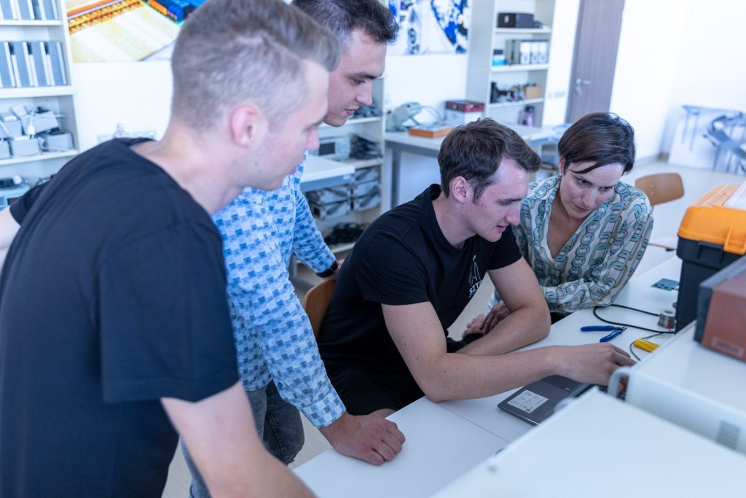 | © Fotó: Kovács-Jerney Ádám
Eredeti tartalom: Szegedi Tudományegyetem
Továbbította: Helló Sajtó! Üzleti Sajtószolgálat
Ez a sajtóközlemény a következő linken érhető el:

